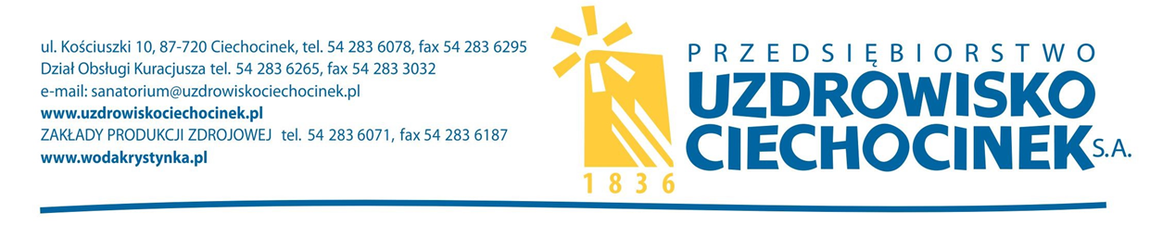
Numer sprawy: KP 10/04/2019 Ciechocinek, 2019.05.10

OGŁOSZENIE
O WYBORZE NAJKORZYSTNIEJSZEJ OFERTY
(zgodnie art. 92, ust. 1 ustawy Pzp )

Przedsiębiorstwo Uzdrowisko Ciechocinek S. A. w Ciechocinku informuje, że w trybie przetargu nieograniczonego na wywóz nieczystości z obiektów PUC S. A. - CPV - 90511000-2
1. Działając na podstawie art. 92 ust. 1 pkt. 1 Prawa zamówień publicznych Zamawiający informuje, że w prowadzonym postępowaniu wybrano w dniu 25.04.2019 r. do realizacji zamówienia najkorzystniejszą ofertę złożoną przez Wykonawcę : Komunalne Przedsiębiorstwo Użyteczności Publicznej „Ekociech” Sp. z o. o., ul. Wojska Polskiego 33, 87-720 Ciechocinek. Wyżej wymieniony Oferent uchylił się od podpisania umowy. Wobec powyższego Zamawiający zgodnie z zapisami art. 94, ust. 3 do realizacji wywozu nieczystości z obiektów PUC S. A. - CPV - 90511000-2 wybrał ofertę najkorzystniejszą z pośród pozostałych ofert bez przeprowadzenia ich ponownego badania i oceny tj. :
Z. G. K GRONEKO Sp. z o. o., Mikorzyn 19, 87-732 Lubanie
Wartość zamówienia – 165.279,16 zł brutto
2. Zamawiający wzywa aktualnie wybranego Oferenta tj. : Z. G. K GRONEKO Sp. z o. o., Mikorzyn 19, 87-732 Lubanie do podpisania umowy i uzupełnienia dokumentów zgodnie z zapisami SIWZ rozdział VII w terminie określonym zgodnie z art. 94, ust. 1, ppkt. 1) Prawa zamówień publicznych :
- pkt. 3, ppkt. 1, 2, 3, 4, 5, 6, 7, 8, 9
- pkt. 4, ppkt. 1
- pkt. 5, ppkt. 1
- pkt. 6, ppkt. 1
W / w dokumenty należy dostarczyć w terminie 5 dni od dnia otrzymania zawiadomienia o wyborze najkorzystniejszej oferty.
W sprawie terminu podpisania umowy wybrany Wykonawca obowiązany jest skontaktować się z reprezentantem Zamawiającego - Biuro Zarządu PUC S. A. , pokój nr 1 ( Maciejewski Wiesław ).
Środki ochrony prawnej:
Od niniejszej decyzji zamawiającego, wykonawcy przysługują środki ochrony prawnej (Odwołanie, Skarga do Sądu) wobec czynności:
1) wykluczenia wykonawcy z postępowania o udzielenie zamówienia;
2) odrzucenia oferty wykonawcy
3) wyboru najkorzystniejszej oferty
W pozostałych przypadkach odwołanie nie przysługuje.
Wykonawca może również w terminie przewidzianym do wniesienia odwołania poinformować zamawiającego o :
1) niezgodnej z przepisami ustawy czynności podjętej przez zamawiającego w niniejszym postępowaniu, lub
2) zaniechaniu czynności, do której zamawiający jest zobowiązany na podstawie ustawy, na które nie przysługuje w niniejszym postępowaniu odwołanie.
Termin wniesienia odwołania / przesłania wymienionej powyżej informacji: 5 dni od dnia przesłania niniejszego pisma przy użyciu środków komunikacji elektronicznej (faks lub poczta elektroniczna), lub 10 dni od dnia przesłania niniejszego pisma, jeżeli zostało ono przesłane w inny sposób.
Informacje dotyczące środków ochrony prawnej znajdują się Specyfikacji istotnych warunków zamówienia oraz w Dziale VI Prawa zamówień publicznych "Środki ochrony prawnej", art. od 179 do 198g.

